**Flink JobManager详解**[](" \l "flink-jobmanager" \o "Permanent link)

* JobManager 简介
* JobManager 详解
* JobMaster的API概述
  + SlotPool
  + LegacyScheduler
* 作业调度的详细流程
  + 如何给ExecutionVertex分配slot
  + 分配时如何选择最优的TM列表
  + 最优的slot分配算法
  + allocateSharedSlot VS allocateSingleSlot
* 总结

**JobManager 简介**[](" \l "jobmanager" \o "Permanent link)

本篇主要讲述Flink Master中另一个组件–JobManager（在源码中对应的实现类是JobMaster）。每个作业在启动后，Dispatcher都会为这个作业创建一个JobManager对象，用来做这个作业的相关协调工作。比如：调度这个作业的task、触发checkpoint以及作业的容错恢复等，然后也会介绍下一个作业在生成ExecutionGraph之后是如何在集群中调度起来的。

我们已经知道JobManager其实就是一个作业的master服务，主要负责自己作业相关的协调工作，包括：向ResourceManager申请Slot资源来调度相应的task任务、定时触发作业的checkpoint和手动savepoint的、以及作业的容错恢复，本文会从JobManager是如何初始化的、JobManager有哪些组件及分别提供了哪些功能这两块。

当用户向Flink集群提交一个作业后，Dispatcher在收到Client端提交的JobGraph后，会为这个作业创建一个JobManager对象（对应的是JobMaster类），如下图所示：

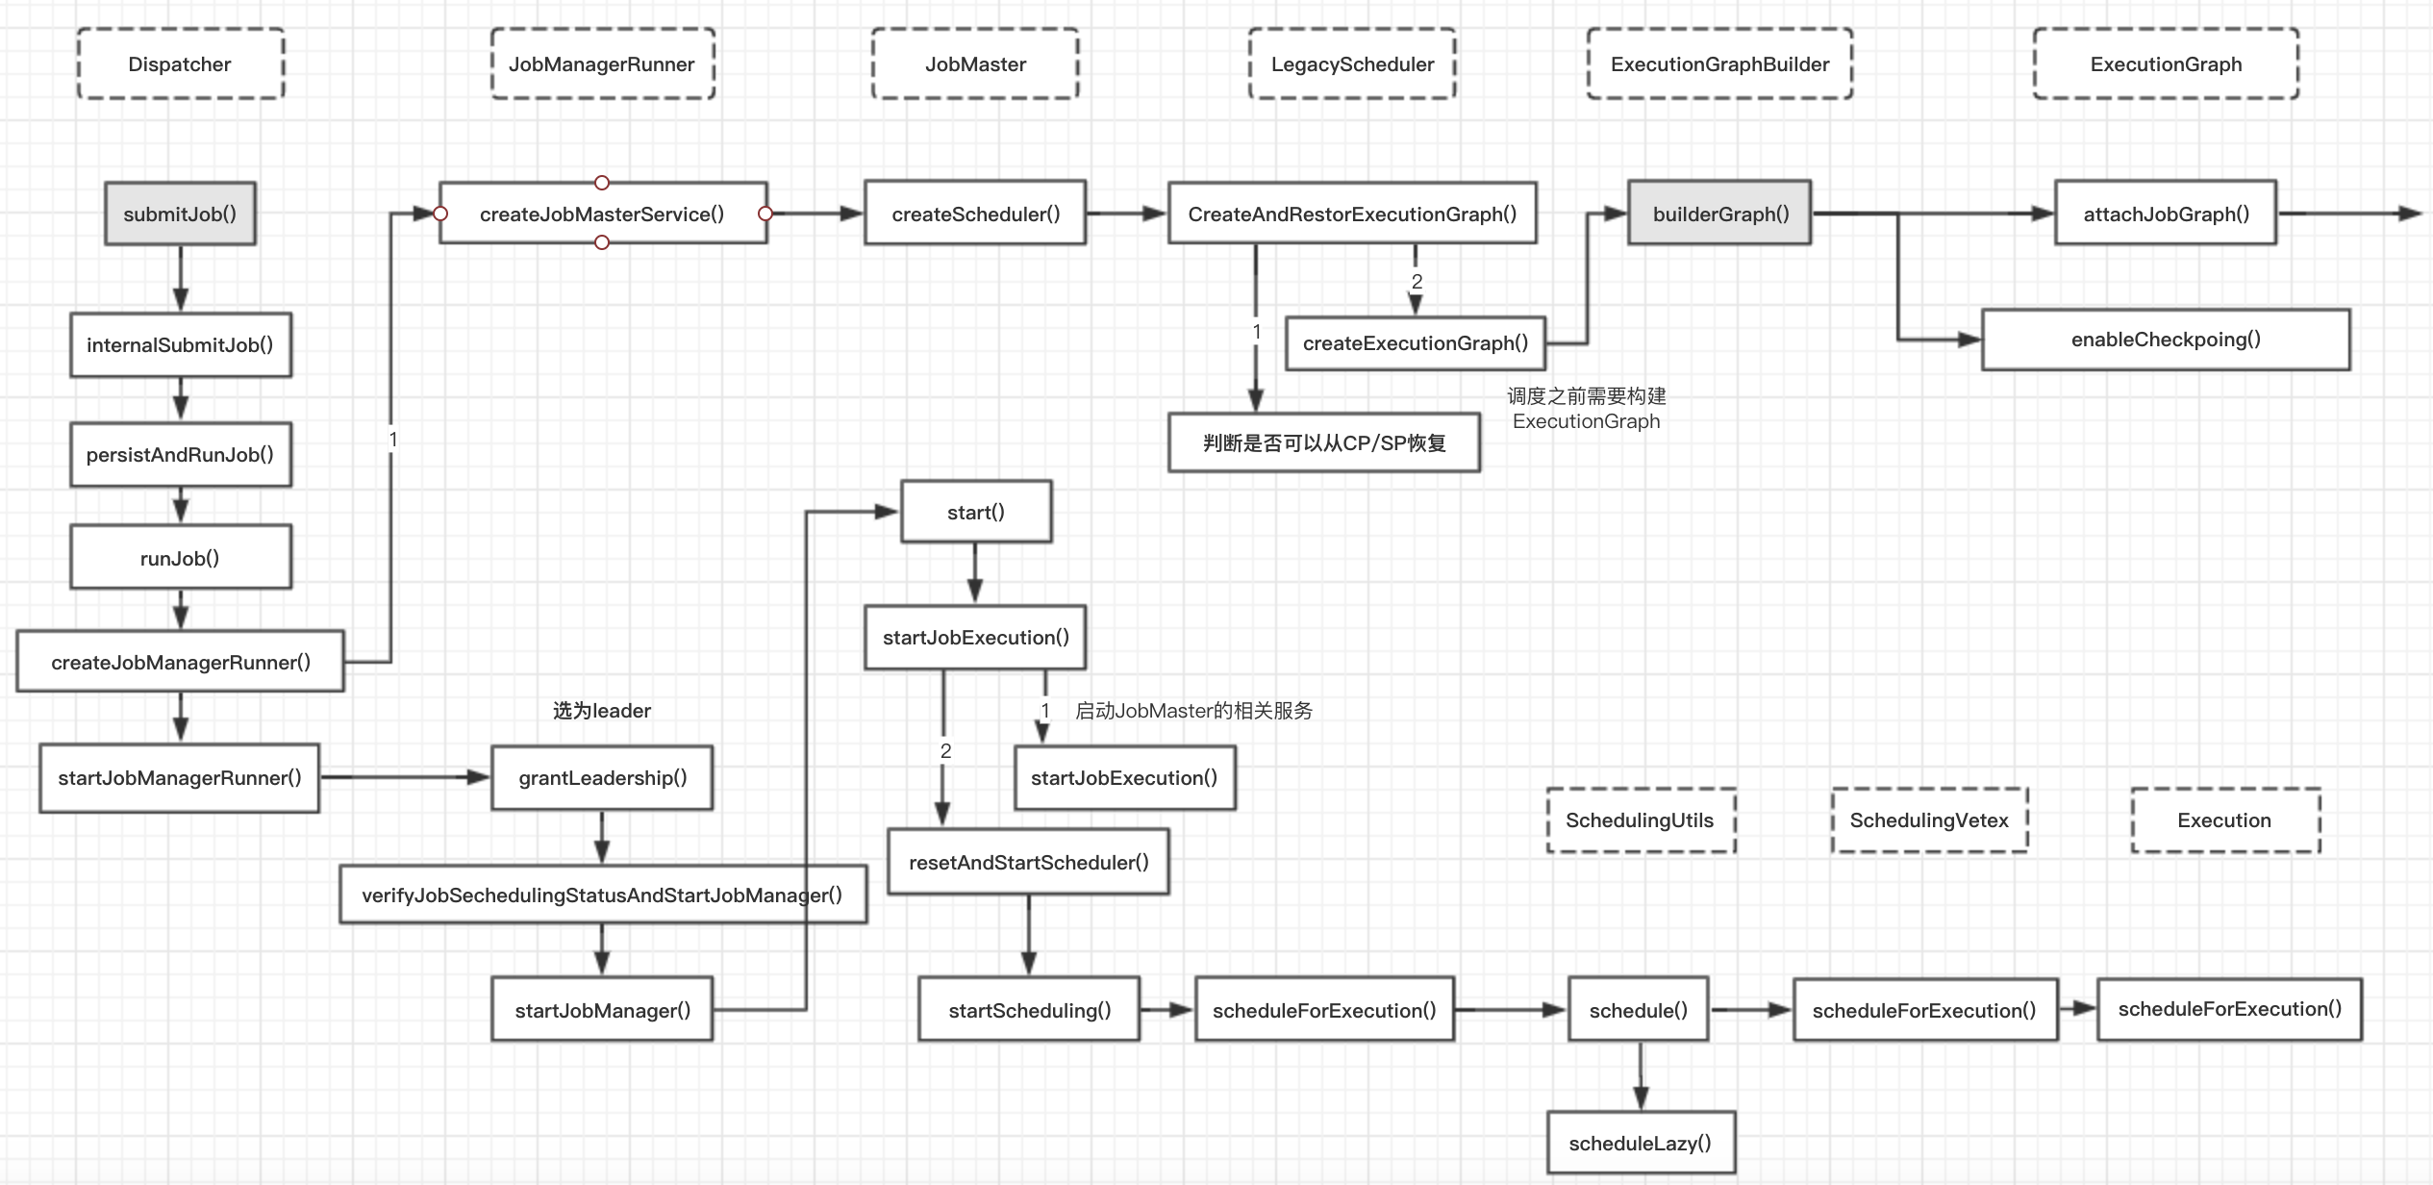

JobManager在初始化的时候，会创建LegacyScheduler对象,而LegacyScheduler在初始化时会将这个作业的JobGraph转为ExecutionGraph。

JobMaster**.**java

**public** **JobMaster(**）**{***//JobMaster的构造函数 JobMaster初始化的时候*

**this.**schedulerNG **=** createScheduler**(**jobManagerJobMetricGroup**);**

**}**

**private** SchedulerNG **createScheduler(final** JobManagerJobMetricGroup jobManagerJobMetricGroup**)** **{**

**return** schedulerNGFactory**.**createInstance**(**

log**,**

jobGraph**,**

**....);**

**}**

@Override

**public** SchedulerNG **createInstance(**

**final** Logger log**,** **final** JobGraph jobGraph**,**

**final** BackPressureStatsTracker backPressureStatsTracker**,**

**final** Executor ioExecutor**,** **...)** **{**

**return** **new** LegacyScheduler**(**

log**,**

jobGraph**,**

backPressureStatsTracker**,**

ioExecutor**,**

**...);**

**}**

因为SchedulerNG继承自SchedulerBase,因此上述构造方法最后会调用SchedulerBase的构造方法，具体如下：

SchedulerBase**.**java

**public** **SchedulerBase(){**

*//在此处最终调用createAndRestoreExecutionGraph 生成 ExecutionGraph*

**this.**executionGraph **=** createAndRestoreExecutionGraph**(**jobManagerJobMetricGroup**,** checkNotNull**(**shuffleMaster**),** checkNotNull**(**partitionTracker**));**

**}**

**JobManager 详解**[](" \l "jobmanager_1" \o "Permanent link)

***JobMaster:*** The job master is responsible for the execution of a single JobGraph.

JobMaster在实现中，也依赖了很多的服务，其中最重要的是SchedulerNG和SlotPool，JobMaster对外提供的接口实现中大都是使用前面这两个服务的方法。

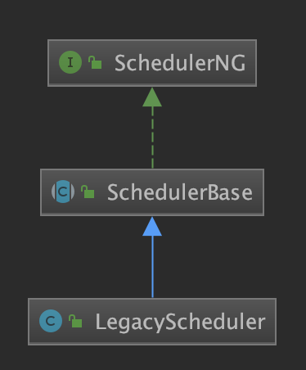

JobMaster中涉及到重要组件如下图所示：

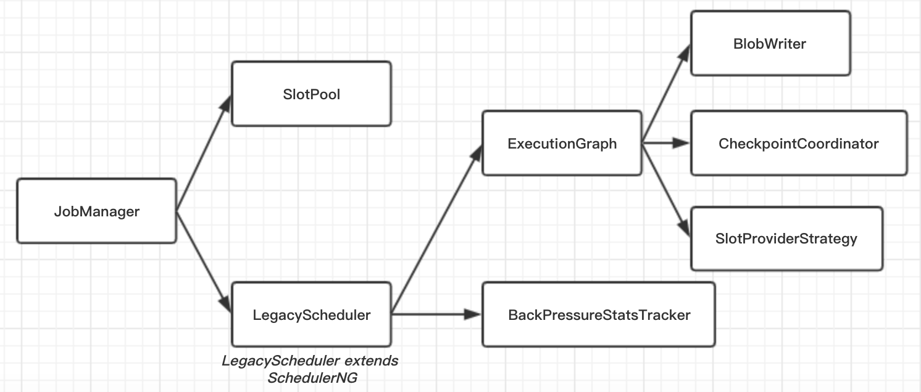

JobMaster主要有两个服务：

1. LegacyScheduler: ExecutionGraph相关的调度都是在这里实现的。它类似更深层的抽象，封装了ExecutionGraph和BackPressureStatsTracker，JobMaster不直接去调用ExecutionGraph和BackPressureStatsTracker的相关方法，都是通过LegacyScheduler，直接去调用；
2. SlotPool: 它是JobMaster管理其slot的服务，它负责向RM申请/释放Slot，并维护其相应的slot信息

从前面的图中可以看出，如果LegacyScheduler想调用CheckpointCoordinator的方法，比如LegacyScheduler的triggerSavepoint()方法，它是需要先通过executionGraph的getCheckpointCoordinator()方法拿到CheckpointCoordinator，然后再调用CheckpointCoordinatord的triggerSavepoint()方法来触发这个作业的savepoint.

**public** **class** **JobMaster** **extends** FencedRpcEndpoint**<**JobMasterId**>** **implements** JobMasterGateway**,** JobMasterService **{**

*// 作业的JobGraph信息*

**private** **final** JobGraph jobGraph**;**

*// HA服务，这里主要用于监控RM leader，如果RM Leader有变化，这里会与新的leader建立连接*

**private** **final** HighAvailabilityServices highAvailabilityServices**;**

*// 主要用于将数据上传到BlobServer，这里主要上传的是JobInformation和TaskInformation*

**private** **final** BlobWriter blobWriter**;**

**private** **final** HeartbeatServices heartbeatServices**;**

*//SlotPoolImpl: 从名字也能看出它的主要处理slot相关的内容，在JM这边的一个抽象*

**private** **final** SlotPool slotPool**;**

*// SchedulerImpl：她也是一个调度器，将slot分配给对应的task，它会调用SlotPool的相关接口*

*// （他里面有一个slotSelectionStrategy对象，用来决定一个slot分配的最佳算法*

**private** **final** Scheduler scheduler**;**

**private** **final** SchedulerNGFactory schedulerNGFactory**;**

*// --------- BackPressure --------*

**private** **final** BackPressureStatsTracker backPressureStatsTracker**;**

*// --------- ResourceManager --------*

**private** **final** LeaderRetrievalService resourceManagerLeaderRetriever**;**

*// --------- TaskManagers --------*

**private** **final** Map**<**ResourceID**,** Tuple2**<**TaskManagerLocation**,** TaskExecutorGateway**>>** registeredTaskManagers**;**

**private** **final** ShuffleMaster**<?>** shuffleMaster**;**

*// -------- Mutable fields ---------*

**private** HeartbeatManager**<**Void**,** Void**>** resourceManagerHeartbeatManager**;**

*//LegacyScheduler: 用于调度作业的ExecutionGraph*

**private** SchedulerNG schedulerNG**;**

*//用于追踪Intermediate result partition的服务*

**private** **final** JobMasterPartitionTracker partitionTracker**;**

**}**

JobMaster**{}.**triggerSavepoint**()**

**--** schedulerNG**.**triggerSavepoint**()**

**--** **-->** SchedulerNG**{}.**triggerSavepoint**()**

**--** **--** **-->** SchedulerBase**{}.**triggerSavepoint**()**

**-----------**checkpointCoordinator **=** executionGraph**.**getCheckpointCoordinator**();**

**-----------**checkpointCoordinator**.**triggerSavepoint**()**

**--** **--** **--** **--** **-->**checkpointCoordinator**{}.**triggerSavepoint**()**

**JobMaster的API概述**[](" \l "jobmasterapi" \o "Permanent link)

目前 JobMaster 对外提供的 API 列表如下（主要还是 JobMasterGateway 接口对应的实现）：

* cancel(): 取消当前正在执行的作业，如果作业还在调度，会执行停止，如果作业正在运行的话，它会向对应的 TM 发送取消 task 的请求（cancelTask() 请求）；
* updateTaskExecutionState(): 更新某个 task 的状态信息，这个是 TM 主动向 JM 发送的更新请求；
* requestNextInputSplit(): Source ExecutionJobVertex 请求 next InputSlipt，这个一般是针对批处理读取而言，有兴趣的可以看下 FLIP-27: Refactor Source Interface，这里是社区计划对 Source 做的改进，未来会将批和流统一到一起；
* requestPartitionState(): 获取指定 Result Partition 对应生产者 JobVertex 的执行状态；
* scheduleOrUpdateConsumers(): TM 通知 JM 对应的 Result Partition 的数据已经可用，每个 ExecutionVertex 的每个 ResultPartition 都会调用一次这个方法（可能是在第一次生产数据时调用或者所有数据已经就绪时调用）；
* disconnectTaskManager(): TM 心跳超时或者作业取消时，会调用这个方法，JM 会释放这个 TM 上的所有 slot 资源；
* acknowledgeCheckpoint(): 当一个 Task 做完 snapshot 后，通过这个接口通知 JM，JM 再做相应的处理，如果这个 checkpoint 所有的 task 都已经 ack 了，那就意味着这个 checkpoint 完成了；
* declineCheckpoint(): TM 向 JM 发送这个消息，告诉 JM 的 Checkpoint Coordinator 这个 checkpoint request 没有响应，比如：TM 触发 checkpoint 失败，然后 Checkpoint Coordinator 就会知道这个 checkpoint 处理失败了，再做相应的处理；
* requestKvStateLocation(): 请求某个注册过 registrationName 对应的 KvState 的位置信息；
* notifyKvStateRegistered(): 当注册一个 KvState 的时候，会调用这个方法，一些 operator 在初始化的时候会调用这个方法注册一个 KvState；
* notifyKvStateUnregistered(): 取消一个 KVState 的注册，这里是在 operator 关闭 state backend 时调用的（比如：operator 的生命周期结束了，就会调用这个方法）；
* offerSlots(): TM 通知 JM 其上分配到的 slot 列表；
* failSlot(): 如果 TM 分配 slot 失败（情况可能很多，比如：slot 分配时状态转移失败等），将会通过这个接口告知 JM；
* registerTaskManager(): 向这个 JM 注册 TM，JM 会将 TM 注册到 SlotPool 中（只有注册过的 TM 的 Slot 才被认为是有效的，才可以做相应的分配），并且会通过心跳监控对应的 TM；
* disconnectResourceManager(): 与 ResourceManager 断开连接，这个是有三种情况会触发，JM 与 ResourceManager 心跳超时、作业取消、重连 RM 时会断开连接（比如：RM leader 切换、RM 的心跳超时）；
* heartbeatFromTaskManager(): TM 向 JM 发送心跳信息；
* heartbeatFromResourceManager(): JM 向 ResourceManager 发送一个心跳信息，ResourceManager 只会监听 JM 是否超时；
* requestJobDetails(): 请求这个作业的 JobDetails（作业的概况信息，比如：作业执行了多长时间、作业状态等）；
* requestJobStatus(): 请求这个作业的执行状态 JobStatus；
* requestJob(): 请求这个作业的 ArchivedExecutionGraph（它是 ExecutionGraph 序列化之后的结果）；
* triggerSavepoint(): 对这个作业触发一次 savepoint；
* stopWithSavepoint(): 停止作业前触发一次 savepoint（触发情况是：用户手动停止作业时指定一个 savepoint 路径，这样的话，会在停止前做一次 savepoint）；
* requestOperatorBackPressureStats(): 汇报某个 operator 反压的情况；
* notifyAllocationFailure(): 如果 RM 分配 slot 失败的话，将会通过这个接口通知 JM；

这里可以看到有部分接口的方法是在跟RM通信使用，所以在RM的接口中也可以看到对应的方法。另外JobMaster上面的这些方法都是在调用LegacyScheduler或SlotPool的具体实现方法来实现的。

**SlotPool**[](" \l "slotpool" \o "Permanent link)

SlotPool是为当前作业的slot请求而服务的，它会向ResourceManager请求slot资源；SlotPool会维护请求到Slot列表信息（即使ResourceManager挂掉了，SlotPool也可以使用当前空闲的slot资源进行分配）而如果一个slot不再使用的话，即使作业在运行，也可以释放掉（所有的slot都是通过AllocationID来区分的）

SlotPool提供的API列表如下：

**public** **interface** **SlotPool** **extends** AllocatedSlotActions**,** AutoCloseable **{**

*// ------------------------------------------------------------------------*

★ *// lifecycle*

*// ------------------------------------------------------------------------*

**void** **start(**

JobMasterId jobMasterId**,**

String newJobManagerAddress**,**

ComponentMainThreadExecutor jmMainThreadScheduledExecutor**)** **throws** Exception**;**

**void** **suspend();**

**void** **close();**

*// ------------------------------------------------------------------------*

★ *// resource manager connection*

*// ------------------------------------------------------------------------*

*//SlotPool与ResourceManager建立连接，之后SlotPool就可以向ResourceManager请求slot资源了*

**void** **connectToResourceManager(**ResourceManagerGateway resourceManagerGateway**);**

*//SlotPool与ResourceManager断开连接，这个方法被调用后，SlotPool就不能从ResourceManager请求slot资源了*

*// ，并且所有正在排队等待的SlotRequest都被取消*

**void** **disconnectResourceManager();**

*// ------------------------------------------------------------------------*

★ *// registering / un-registering TaskManagers and slots*

*// ------------------------------------------------------------------------*

*// 注册TM，这里会记录以下注册过来的TM，只能向注册过来的TM分配slot*

**boolean** **registerTaskManager(**ResourceID resourceID**);**

*//注销TM,这个TM相关的slot会被释放，task将会被取消，SlotPool会通知相应的TM释放其slot*

**boolean** **releaseTaskManager(final** ResourceID resourceId**,** **final** Exception cause**);**

Collection**<**SlotOffer**>** **offerSlots(**

TaskManagerLocation taskManagerLocation**,**

TaskManagerGateway taskManagerGateway**,**

Collection**<**SlotOffer**>** offers**);**

*// 分配失败，并释放相应的slot，可能时因为请求超时由JM触发或者TM分配失败*

Optional**<**ResourceID**>** **failAllocation(**AllocationID allocationID**,** Exception cause**);**

*// ------------------------------------------------------------------------*

★ *// allocating and disposing slots*

*// ------------------------------------------------------------------------*

*//获取当前可用的slot列表*

@Nonnull

Collection**<**SlotInfoWithUtilization**>** **getAvailableSlotsInformation();**

*//将指定的SlotRequest分配到指定的slot上，这里只是记录其对应关系（哪个slot对应哪个slot请求）*

Optional**<**PhysicalSlot**>** **allocateAvailableSlot(**

@Nonnull SlotRequestId slotRequestId**,**

@Nonnull AllocationID allocationID**);**

*//从RM请求一个新的slot资源分配，申请到的slot之后也会添加到SlotPool中*

@Nonnull

CompletableFuture**<**PhysicalSlot**>** **requestNewAllocatedSlot(**

@Nonnull SlotRequestId slotRequestId**,**

@Nonnull ResourceProfile resourceProfile**,**

Time timeout**);**

*//上面的方法是 Stream 类型，这里是 batch 类型，但向 RM 申请的时候，这里并没有区别，只是为了做相应的标识；*

@Nonnull

CompletableFuture**<**PhysicalSlot**>** **requestNewAllocatedBatchSlot(**

@Nonnull SlotRequestId slotRequestId**,**

@Nonnull ResourceProfile resourceProfile**);**

AllocatedSlotReport **createAllocatedSlotReport(**ResourceID taskManagerId**);**

**}**

通过上面SlotPool对外提供API列表，可以看到其相关方法都是跟slot相关的，整体可以分为下面几部分：

1. 与ResourceManager建立/取消 连接
2. 注册/注销TM，这里只是记录注册过TM列表
3. 向ResourceManager请求slot资源
4. 分配/释放slot，这里只是更新其资源状态信息，并不做实质的操作

SlotPool这里，更多的时维护一个状态的信息，以及与ResourceManager（请求slot资源）和TM（释放对应的slot）做一些交互工作，它对这些功能做了相应的封装，方便JobMaster来调用

**LegacyScheduler**[](" \l "legacyscheduler" \o "Permanent link)

如前面所述，LegacyScheduler其实是对ExecutionGraph和BackPressureStatsTracker方法的一个抽象，它还负责为作业创建对应的ExecutionGraph以及对这个作业进行调度。关于LegacyScheduler提供的API这里就不再展开，有兴趣的可以直接看下源码，它提供的大部分API都是在JobMaster的API列表中，因为JobMaster的很多方法本身就是调用LegacyScheduler对应的方法。

**作业调度的详细流程**[](" \l "_1" \o "Permanent link)

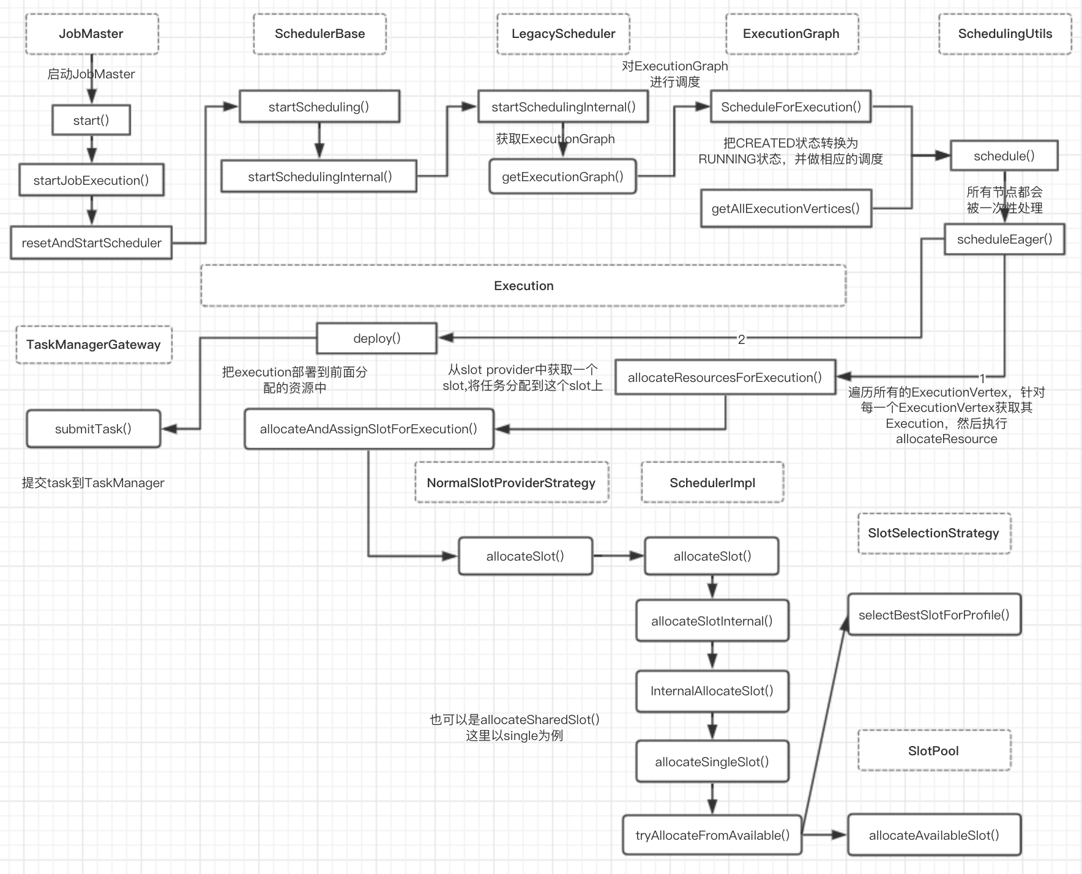

LegacySchedule**.**java

@Override

**protected** **void** **startSchedulingInternal()** **{**

**final** ExecutionGraph executionGraph **=** getExecutionGraph**();**

★ executionGraph**.**scheduleForExecution**();**

**}**

ExecutionGraph**.**java

*//把CREATED状态转换为RUNNING状态，并做相应的调度，如果有异常会抛出*

**public** **void** **scheduleForExecution()** **throws** JobException **{**

assertRunningInJobMasterMainThread**();**

**final** **long** currentGlobalModVersion **=** globalModVersion**;**

*// 先将作业状态转移为RUNNing*

**if** **(**transitionState**(**JobStatus**.**CREATED**,** JobStatus**.**RUNNING**))** **{**

*//这里会真正调度相应的ExecutionGraph*

★ **final** CompletableFuture**<**Void**>** newSchedulingFuture **=** SchedulingUtils**.**schedule**(**scheduleMode**,** getAllExecutionVertices**(),** **this);**

*//前面调度完成之后，如果最后的结果有异常，这里会做相应的处理*

**...**

**}**

**}**

配合前面画图中的流程，接下来，看下这个作业在SchedulingUtils中如何调度的

*// SchedulingUtils.java*

**public** **static** CompletableFuture**<**Void**>** **schedule(** ScheduleMode scheduleMode**,**

**final** Iterable**<**ExecutionVertex**>** vertices**,** **final** ExecutionGraph executionGraph**)** **{**

**switch** **(**scheduleMode**)** **{**

*//LAZY 的意思：是有上游数据就绪后，下游的task才能调度,这个主要是批量场景会用到，流不能走这个模式*

**case** LAZY\_FROM\_SOURCES**:**

**case** LAZY\_FROM\_SOURCES\_WITH\_BATCH\_SLOT\_REQUEST**:**

**return** scheduleLazy**(**vertices**,** executionGraph**);**

*// 流默认的是这个调度模式*

**case** EAGER**:**

**return** scheduleEager**(**vertices**,** executionGraph**);**

**default:**

**throw** **new** IllegalStateException**(**String**.**format**(**"Schedule mode %s is invalid."**,** scheduleMode**));**

**}**

**}**

*//所有节点会被同时调度*

*//Schedule vertices eagerly. That means all vertices will be scheduled at once.*

**public** **static** CompletableFuture**<**Void**>** **scheduleEager(**

**final** Iterable**<**ExecutionVertex**>** vertices**,**

**final** ExecutionGraph executionGraph**)** **{**

executionGraph**.**assertRunningInJobMasterMainThread**();**

checkState**(**executionGraph**.**getState**()** **==** JobStatus**.**RUNNING**,** "job is not running currently"**);**

**final** ArrayList**<**CompletableFuture**<**Execution**>>** allAllocationFutures **=** **new** ArrayList**<>();**

**final** SlotProviderStrategy slotProviderStrategy **=** executionGraph**.**getSlotProviderStrategy**();**

**final** Set**<**AllocationID**>** allPreviousAllocationIds **=** Collections**.**unmodifiableSet**(**

computePriorAllocationIdsIfRequiredByScheduling**(**vertices**,** slotProviderStrategy**.**asSlotProvider**()));**

**for** **(**ExecutionVertex ev **:** vertices**)** **{**

*// these calls are not blocking, they only return futures*

*// 给每个Execution分配相应的资源*

★ CompletableFuture**<**Execution**>** allocationFuture **=** ev**.**getCurrentExecutionAttempt**().**allocateResourcesForExecution**(**

slotProviderStrategy**,**

LocationPreferenceConstraint**.**ALL**,**

allPreviousAllocationIds**);**

allAllocationFutures**.**add**(**allocationFuture**);**

**}**

**final** ConjunctFuture**<**Collection**<**Execution**>>** allAllocationsFuture **=** FutureUtils**.**combineAll**(**allAllocationFutures**);**

**return** allAllocationsFuture**.**thenAccept**(**

**(**Collection**<**Execution**>** executionsToDeploy**)** **->** **{**

**for** **(**Execution execution **:** executionsToDeploy**)** **{**

★ execution**.**deploy**();**

**}**

**});**

**}**

对于流作业来说，它默认的调度模式(ScheduleMode)是ScheduleMode.EAGER，也就是说，所有task会同时调度起来，上面的代码里也可以看到调度时候有两个主要方法：

1. allocateResourceForExecution(): 它的作用是给这个Execution分配资源，获取分配相应的资源，获取要分配的slot(它还会向ShuffleMaster注册produced partition)
2. deploy(): 这个方法会直接向TM提交这个task任务

**1. deploy()的逻辑**[](" \l "1-deploy" \o "Permanent link)

Execution**.**java

**public** **void** **deploy()** **throws** JobException **{**

assertRunningInJobMasterMainThread**();**

**final** LogicalSlot slot **=** assignedResource**;**

ExecutionState previous **=** **this.**state**;**

**if** **(this.**state **!=** DEPLOYING**)** **{**

slot**.**releaseSlot**(new** FlinkException**(**"Actual state of execution " **+** **this** **+** " (" **+** state **+** ") does not match expected state DEPLOYING."**));**

**return;**

**}**

**final** TaskDeploymentDescriptor deployment **=** TaskDeploymentDescriptorFactory

**.**fromExecutionVertex**(**vertex**,** attemptNumber**)**

**.**createDeploymentDescriptor**(**

slot**.**getAllocationId**(),**

slot**.**getPhysicalSlotNumber**(),**

taskRestore**,**

producedPartitions**.**values**());**

taskRestore **=** **null;**

**final** TaskManagerGateway taskManagerGateway **=** slot**.**getTaskManagerGateway**();**

**final** ComponentMainThreadExecutor jobMasterMainThreadExecutor **=**

vertex**.**getExecutionGraph**().**getJobMasterMainThreadExecutor**();**

★★ CompletableFuture**.**supplyAsync**(()** **->** taskManagerGateway**.**submitTask**(**deployment**,** rpcTimeout**),** executor**);**

**}**

*//RPCTaskManagerGateWay.jav*

@Override

**public** CompletableFuture**<**Acknowledge**>** **submitTask(**TaskDeploymentDescriptor tdd**,** Time timeout**)** **{**

**return** taskExecutorGateway**.**submitTask**(**tdd**,** jobMasterId**,** timeout**);**

**}**

**2. allocateResourcesForExecution()逻辑（在deploy()前面执行）**[](" \l "2-allocateresourcesforexecutiondeploy" \o "Permanent link)

通过前面的代码我们知道，allocateResourcesForExecution()方法会给每一个ExecutionVertex分配一个slot，而它具体是如何分配的，这个流程是在Execution的 allocateAndAssignSlotForExecution()方法中实现的，代码如下：

Execution**.**java

*//从slot provider中获取一个slot,将任务分配到这个slot上*

CompletableFuture**<**Execution**>** **allocateResourcesForExecution(**

SlotProviderStrategy slotProviderStrategy**,**

LocationPreferenceConstraint locationPreferenceConstraint**,**

@Nonnull Set**<**AllocationID**>** allPreviousExecutionGraphAllocationIds**)** **{**

**return** allocateAndAssignSlotForExecution**(**

slotProviderStrategy**,**

locationPreferenceConstraint**,**

allPreviousExecutionGraphAllocationIds**)**

**.**thenCompose**(**slot **->** registerProducedPartitions**(**slot**.**getTaskManagerLocation**()));**

**}**

**private** CompletableFuture**<**LogicalSlot**>** **allocateAndAssignSlotForExecution(**

SlotProviderStrategy slotProviderStrategy**,**

LocationPreferenceConstraint locationPreferenceConstraint**,**

@Nonnull Set**<**AllocationID**>** allPreviousExecutionGraphAllocationIds**)** **{**

assertRunningInJobMasterMainThread**();**

*// 获取这个vertex的相关信息*

**final** SlotSharingGroup sharingGroup **=** vertex**.**getJobVertex**().**getSlotSharingGroup**();**

**final** CoLocationConstraint locationConstraint **=** vertex**.**getLocationConstraint**();**

*//只会在CREATED下工作*

*// this method only works if the execution is in the state 'CREATED'*

**if** **(**transitionState**(**CREATED**,** SCHEDULED**))** **{**

**final** SlotSharingGroupId slotSharingGroupId **=** sharingGroup **!=** **null** **?** sharingGroup**.**getSlotSharingGroupId**()** **:** **null;**

*// 创建一个ScheduledUnit对象（跟sharingGroup/locationConstraint都有关系）*

ScheduledUnit toSchedule **=** locationConstraint **==** **null** **?**

**new** ScheduledUnit**(this,** slotSharingGroupId**)** **:**

**new** ScheduledUnit**(this,** slotSharingGroupId**,** locationConstraint**);**

*// 如果能找到之前调度的AllocationID，会尽量先重新调度同一个slot上*

ExecutionVertex executionVertex **=** getVertex**();**

★ AllocationID lastAllocation **=** executionVertex**.**getLatestPriorAllocation**();**

Collection**<**AllocationID**>** previousAllocationIDs **=**

lastAllocation **!=** **null** **?** Collections**.**singletonList**(**lastAllocation**)** **:** Collections**.**emptyList**();**

**final** CompletableFuture**<**Collection**<**TaskManagerLocation**>>** preferredLocationsFuture **=**

★ calculatePreferredLocations**(**locationPreferenceConstraint**);**

**final** SlotRequestId slotRequestId **=** **new** SlotRequestId**();**

*// 根据指定的需求分配这个slot*

**final** CompletableFuture**<**LogicalSlot**>** logicalSlotFuture **=**

preferredLocationsFuture**.**thenCompose**(**

**(**Collection**<**TaskManagerLocation**>** preferredLocations**)** **->**

★★ slotProviderStrategy**.**allocateSlot**(**

slotRequestId**,**

toSchedule**,**

SlotProfile**.**priorAllocation**(**

vertex**.**getResourceProfile**(),**

getPhysicalSlotResourceProfile**(**vertex**),**

preferredLocations**,**

previousAllocationIDs**,**

allPreviousExecutionGraphAllocationIds**)));**

**}**

**}**

这里 ，简单总结以下上面这个方法的流程：

1. 状态转换，这个Execution的状态(ExecutionState)从CREATED转为SCHEDULED状态
2. 根据是否是一个有状态的operator以及它上游输入节点位置，来计算一个最佳的TM位置列表（TaskManagerLocation）列表；
3. 如果这个Execution之前有调度记录，也就是说这次由failover导致的重启，这里会拿到上次调度TM位置信息；
4. 根据2、3拿到TM位置信息，去调用SlotProviderStrategy的allocateSlot()获取要分配的slot。

在SchedulerImpl取分配slot的时候，其实是会分两种情况：

1. allocateSingleSlot(): 如果对应的task节点没有设置SlotSharingGroup，会直接走这个方法，就不会考虑share group情况，直接给这个task分配对应的slot；
2. allocateShareSlot(): 如果对应的task节点有设置SlotSharingGroup，就会走到这个方法，在分配slot的时候，考虑的因素就会多一些

**Slot资源资源共享–关于上面代码中CoLocationGroup和SlotSharingGroup的解释：**[](" \l "slot-colocationgroupslotsharinggroup" \o "Permanent link)

Flink实现了资源共享机制，相同资源组里的多个Execution可以共享一个Slot资源槽。具体共享机制又分为两种：

* ColocationGroup（**强制）**：保证把JobVertices的第n个运行示例和其他相同组内的JobVertices第n个实例运作在相同的slot中。
  + CoLocationGroup可以保证所有并行度相同的sub-tasks运行在同一个slot，主要用于迭代流（训练机器学习模型）
* SlotSharingGroup：保证不同的JobVertices的部署在相同的Slot中，但这事一种宽约束，只是尽量做到不能完全保证。
  + SlotSharingGroup(Soft),SlotSharingGroup是Flink中用来实现slot共享的类，它尽可能地让subtasks共享一个slot。
  + 保证同一个group的并行度相同的sub-tasks共享同一个slots。算子的默认group为default(即默认一个job下subtask都可以共享一个slot)
  + 为了防止不合理的共享，用户也能通过API来强制指定operator的共享组，比如：someStream.filter(…).slotSharingGroup(“group1”);就强制指定了filter的slot的共享组为group1。
  + 怎么确定一个未做SlotSharingGroup设置算子的SlotSharingGroup什么呢(根据上游算子的Group和自身是否设置group共同确定)。适当设置可以减少每个slot运行线程数，从而整体上减少机器的负载。

**SlotSharingManager**[](" \l "slotsharingmanager" \o "Permanent link)

每一个sharingGroup组用一个SlotSharingManager对象管理资源共享与分配。普通的slotsharing根据组内的JobVertices id查找是否已有可以共享的slot，如果有则直接使用，否则申请新的Slot。colocation类型根据组内每个ExecutionVertex关联的CoLocationConstraint查找是否有相同的CoLocationConstraint约束以分配Slot可用（注：满足CoLocationConstraint约束的同一个资源共享组内的各个节点相同序号n的并行实例，共享相同的CoLocationConstraint对象）

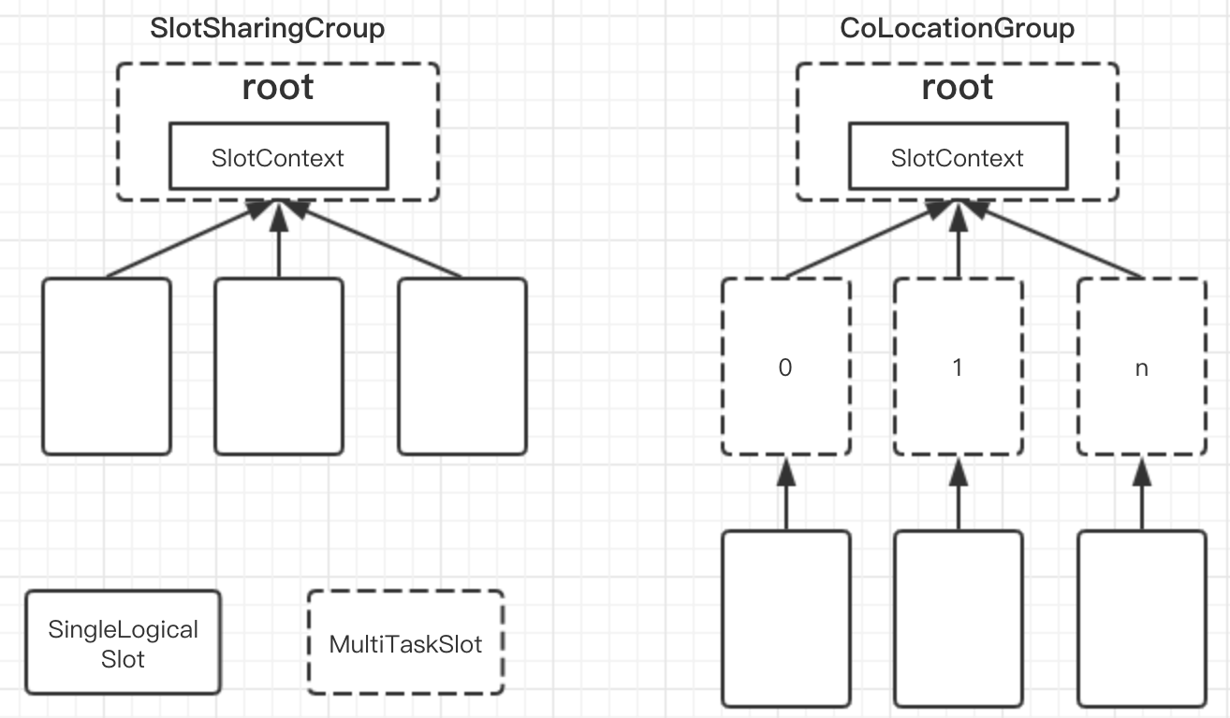

**分配时如何选择最优的TM列表**[](" \l "tm" \o "Permanent link)

这里，我们先来看下如何给这个slot选择一个最佳的TM列表具体的方法实现是在Execution中的CalculatePreferredLocations()方法中实现的，其具体的实现如下：

*// Execution.java*

*// 根据LocationPreferenceConstrait策略计算前置输入节点的TaskManagerLocation*

@VisibleForTesting

**public** CompletableFuture**<**Collection**<**TaskManagerLocation**>>** **calculatePreferredLocations(**LocationPreferenceConstraint locationPreferenceConstraint**)** **{**

*// 获取一个最佳分配的TM location集合；先通过ExecutionVertex的getPreferredLocations()方法获取一个TaskManagerLocation列表*

*// 在根据LocationPreferenceConstraint的模式做过过滤，如果是ALL,那么前面拿到的所有列表都会直接返回*

*// 如果是ANY，只会把那些已经分配好的input节点的TaskManagerLocation返回*

**final** Collection**<**CompletableFuture**<**TaskManagerLocation**>>** preferredLocationFutures **=** getVertex**().**getPreferredLocations**();**

**final** CompletableFuture**<**Collection**<**TaskManagerLocation**>>** preferredLocationsFuture**;**

**switch(**locationPreferenceConstraint**)** **{**

**case** ALL**:**

*// 默认是ALL,就是前面那个列表，这里都可以使用*

preferredLocationsFuture **=** FutureUtils**.**combineAll**(**preferredLocationFutures**);**

**break;**

**case** ANY**:**

*// 遍历所有input，先获取已经完成assign的input列表*

**final** ArrayList**<**TaskManagerLocation**>** completedTaskManagerLocations **=** **new** ArrayList**<>(**preferredLocationFutures**.**size**());**

**for** **(**CompletableFuture**<**TaskManagerLocation**>** preferredLocationFuture **:** preferredLocationFutures**)** **{**

**if** **(**preferredLocationFuture**.**isDone**()** **&&** **!**preferredLocationFuture**.**isCompletedExceptionally**())** **{**

**final** TaskManagerLocation taskManagerLocation **=** preferredLocationFuture**.**getNow**(null);**

**if** **(**taskManagerLocation **==** **null)** **{**

**throw** **new** FlinkRuntimeException**(**"TaskManagerLocationFuture was completed with null. This indicates a programming bug."**);**

**}**

completedTaskManagerLocations**.**add**(**taskManagerLocation**);**

**}**

**}**

preferredLocationsFuture **=** CompletableFuture**.**completedFuture**(**completedTaskManagerLocations**);**

**break;**

**default:**

**throw** **new** RuntimeException**(**"Unknown LocationPreferenceConstraint " **+** locationPreferenceConstraint **+** '.'**);**

**}**

**return** preferredLocationsFuture**;**

**}**

继续代码：

SlotProviderStrategy**.**java

**public** **abstract** CompletableFuture**<**LogicalSlot**>** **allocateSlot(**

SlotRequestId slotRequestId**,**

ScheduledUnit scheduledUnit**,**

SlotProfile slotProfile**);**

SlotProviderStrategy**.**java的内部类 NormalSlotProviderStaregy

@Override

**public** CompletableFuture**<**LogicalSlot**>** **allocateSlot(**SlotRequestId slotRequestId**,** ScheduledUnit scheduledUnit**,** SlotProfile slotProfile**)** **{**

**return** slotProvider**.**allocateSlot**(**slotRequestId**,** scheduledUnit**,** slotProfile**,** allocationTimeout**);**

**}**

获取一个最佳分配的TM location集合；先通过ExecutionVertex的getPreferredLocations()方法获取一个TaskManagerLocation列表 ,在根据LocationPreferenceConstraint的模式做过过滤，如果是ALL,那么前面拿到的所有列表都会直接返回,如果是ANY，只会把那些已经分配好的input节点的TaskManagerLocation返回.

这里，就看下ExecutionVertex的getPreferredLocations方法的实现逻辑：

*/\*\**

*\* 如果这个task Execution 是从checkpoint加载的状态，那么这个location preference就是之前执行的状态；*

*\* 如果这个task Execution 没有状态信息或之前的location记录，这个location preference依赖于task的输入*

*\* These rules should result in the following behavior:*

*\* 1. 无状态task总是基于与输入共享的方式调度*

*\* 2. 有状态task基于与输入共享的方式来初始化他们最开始的调度*

*\* 3. 有状态task的重复执行会尽量与他们的state共享执行*

*\*/*

**public** Collection**<**CompletableFuture**<**TaskManagerLocation**>>** **getPreferredLocations()** **{**

Collection**<**CompletableFuture**<**TaskManagerLocation**>>** basedOnState **=** getPreferredLocationsBasedOnState**();**

**return** basedOnState **!=** **null** **?** basedOnState **:** getPreferredLocationsBasedOnInputs**();**

**}**

上述代码处理逻辑：

1. 如果这个作业是从Checkpoint恢复的话，这里会根据它之前的状态信息获取上次的位置信息，直接返回这个位置信息；
2. 另外一种情况是，根据这个ExecutionVertex的inputEdges，获取其上游ExecutionVertex的位置信息列表，但是如果这个列表的数目超过阈值(默认是8)，就会返回null（上游过于分散，再根据input位置信息取分配就没有太大意义了）

可以看出，在选取最优的TaskManagerLocation列表时，主要根据state和input的位置信息来判断，会优先选择state，也就是上次checkpoint中记录的位置。

Scheduler**.**java

@Nonnull

**private** CompletableFuture**<**LogicalSlot**>** **allocateSlotInternal(**

SlotRequestId slotRequestId**,** ScheduledUnit scheduledUnit**,**

SlotProfile slotProfile**,** @Nullable Time allocationTimeout**)** **{**

componentMainThreadExecutor**.**assertRunningInMainThread**();**

**final** CompletableFuture**<**LogicalSlot**>** allocationResultFuture **=** **new** CompletableFuture**<>();**

internalAllocateSlot**(**

allocationResultFuture**,**

slotRequestId**,**

scheduledUnit**,**

slotProfile**,**

allocationTimeout**);**

**return** allocationResultFuture**;**

**}**

**private** **void** **internalAllocateSlot(**

CompletableFuture**<**LogicalSlot**>** allocationResultFuture**,**

SlotRequestId slotRequestId**,**

ScheduledUnit scheduledUnit**,**

SlotProfile slotProfile**,**

Time allocationTimeout**)** **{**

CompletableFuture**<**LogicalSlot**>** allocationFuture **=** scheduledUnit**.**getSlotSharingGroupId**()** **==** **null** **?**

★★ allocateSingleSlot**(**slotRequestId**,** slotProfile**,** allocationTimeout**)** **:**

★ allocateSharedSlot**(**slotRequestId**,** scheduledUnit**,** slotProfile**,** allocationTimeout**);**

**}**

SchedulerIml**.**java

**private** CompletableFuture**<**LogicalSlot**>** **allocateSingleSlot(**

SlotRequestId slotRequestId**,**

SlotProfile slotProfile**,**

@Nullable Time allocationTimeout**)** **{**

★ Optional**<**SlotAndLocality**>** slotAndLocality **=** tryAllocateFromAvailable**(**slotRequestId**,** slotProfile**);**

**if** **(**slotAndLocality**.**isPresent**())** **{**

**return** CompletableFuture**.**completedFuture**(**

completeAllocationByAssigningPayload**(**slotRequestId**,** slotAndLocality**.**get**()));**

**}** **else** **{**

*// we allocate by requesting a new slot*

**return** requestNewAllocatedSlot**(**slotRequestId**,** slotProfile**,** allocationTimeout**)**

**.**thenApply**((**PhysicalSlot allocatedSlot**)** **->** **{**

**try** **{**

**return** completeAllocationByAssigningPayload**(**slotRequestId**,** **new** SlotAndLocality**(**allocatedSlot**,** Locality**.**UNKNOWN**));**

**}** **catch** **(**FlinkException e**)** **{**

**throw** **new** CompletionException**(**e**);**

**}**

**});**

**}**

**}**

**private** Optional**<**SlotAndLocality**>** **tryAllocateFromAvailable(**

@Nonnull SlotRequestId slotRequestId**,**

@Nonnull SlotProfile slotProfile**)** **{**

Collection**<**SlotSelectionStrategy**.**SlotInfoAndResources**>** slotInfoList **=**

slotPool**.**getAvailableSlotsInformation**()**

**.**stream**()**

**.**map**(**SlotSelectionStrategy**.**SlotInfoAndResources**::**fromSingleSlot**)**

**.**collect**(**Collectors**.**toList**());**

★★ Optional**<**SlotSelectionStrategy**.**SlotInfoAndLocality**>** selectedAvailableSlot **=**

slotSelectionStrategy**.**selectBestSlotForProfile**(**slotInfoList**,** slotProfile**);**

**return** selectedAvailableSlot**.**flatMap**(**slotInfoAndLocality **->** **{**

★★ Optional**<**PhysicalSlot**>** optionalAllocatedSlot **=** slotPool**.**allocateAvailableSlot**(**

slotRequestId**,**

slotInfoAndLocality**.**getSlotInfo**().**getAllocationId**());**

**return** optionalAllocatedSlot**.**map**(**

allocatedSlot **->** **new** SlotAndLocality**(**allocatedSlot**,** slotInfoAndLocality**.**getLocality**()));**

**});**

**}**

selectBestSlotForProfile()选择最优的slot的逻辑如下：

SlotSelectionStrategy**.**java

Optional**<**SlotInfoAndLocality**>** **selectBestSlotForProfile(**

@Nonnull Collection**<**SlotInfoAndResources**>** availableSlots**,**

@Nonnull SlotProfile slotProfile**);**

allocateAvailableSlot将指定的SlotRequest分配到指定的slot上

Slotpool**.**java

*//将指定的SlotRequest分配到指定的slot上，这里只是记录其对应关系（哪个slot对应哪个slot请求）*

Optional**<**PhysicalSlot**>** **allocateAvailableSlot(**

@Nonnull SlotRequestId slotRequestId**,**

@Nonnull AllocationID allocationID**);**

**最优的 slot 分配算法**[](" \l "slot" \o "Permanent link)

针对上面的selectBestSlotForProfile()做进一步的讲解：

在前面选择了最优的TaskManagerLocation列表后，这里来看下如何给task选择具体的slot，这个是在SlotSelectionStrategy中的SelectBestSlotForProfile()方法中做的，目前SlotSelectionStrategy有两个实现类：PreviousAllocatingSlotSelectionStrategy和LocationPreferenceSlotSelectionStrategy，这个是在state.backend.local-recovery参数中配置的，默认是false，选择的是PreviousAllocatingSlotSelectionStrategy，如果配置为true，就会选择LocationPreferenceSlotSelectionStrategy，关于选择的逻辑如下：

*// DefaultSchedulerFactory.java*

@Nonnull

**private** **static** SlotSelectionStrategy **selectSlotSelectionStrategy(**@Nonnull Configuration configuration**)** **{**

*// 根据 state.backend.local-recover 配置选择*

**if** **(**configuration**.**getBoolean**(**CheckpointingOptions**.**LOCAL\_RECOVERY**))** **{**

**return** PreviousAllocationSlotSelectionStrategy**.**INSTANCE**;**

**}** **else** **{**

**return** LocationPreferenceSlotSelectionStrategy**.**INSTANCE**;**

**}**

**}**

- PreviousAllocationSlotSelectionStrategy: 它会根据上次的分配记录，如果这个位置刚好在 SlotPool 的可用列表里，这里就会直接选这个slot，否则会走到LocationPreferenceSlotSelectionStrategy 的处理逻辑； - LocationPreferenceSlotSelectionStrategy: 这个是对可用的slot列表做打分，选择分数最高的（分数相同的话，会选择第一个），如果slot在前面得到的最优TaskManagerLocation列表中，分数就会比较高。

**allocateSharedSlot VS allocateSingleSlot**[](" \l "allocatesharedslot-vs-allocatesingleslo" \o "Permanent link)

在分配slot时，这里分为两种情况：

1. allocateSingleSlot(): 如果没有设置 SlotSharingGroup 将会走到这个方法，直接给这个SlotRequestId 分配一个 slot，具体选择哪个 slot 就是上面的逻辑；
2. allocateSharedSlot(): 而如果设置SlotSharingGroup就会走到这里，先根据SlotSharingGroupId获取或创建对应的SlotSharingManager，然后创建（或者根据 SlotSharingGroup 获取）一个的MultiTaskSlot每个SlotSharingGroup会对应一个MultiTaskSlot对象），这里再将这个task分配到这个MultiTaskSlot上（这个只是简单介绍，后面在调度模型文章中，将会详细讲述）。

**Scheduler类图UML：**[](" \l "scheduleruml" \o "Permanent link)

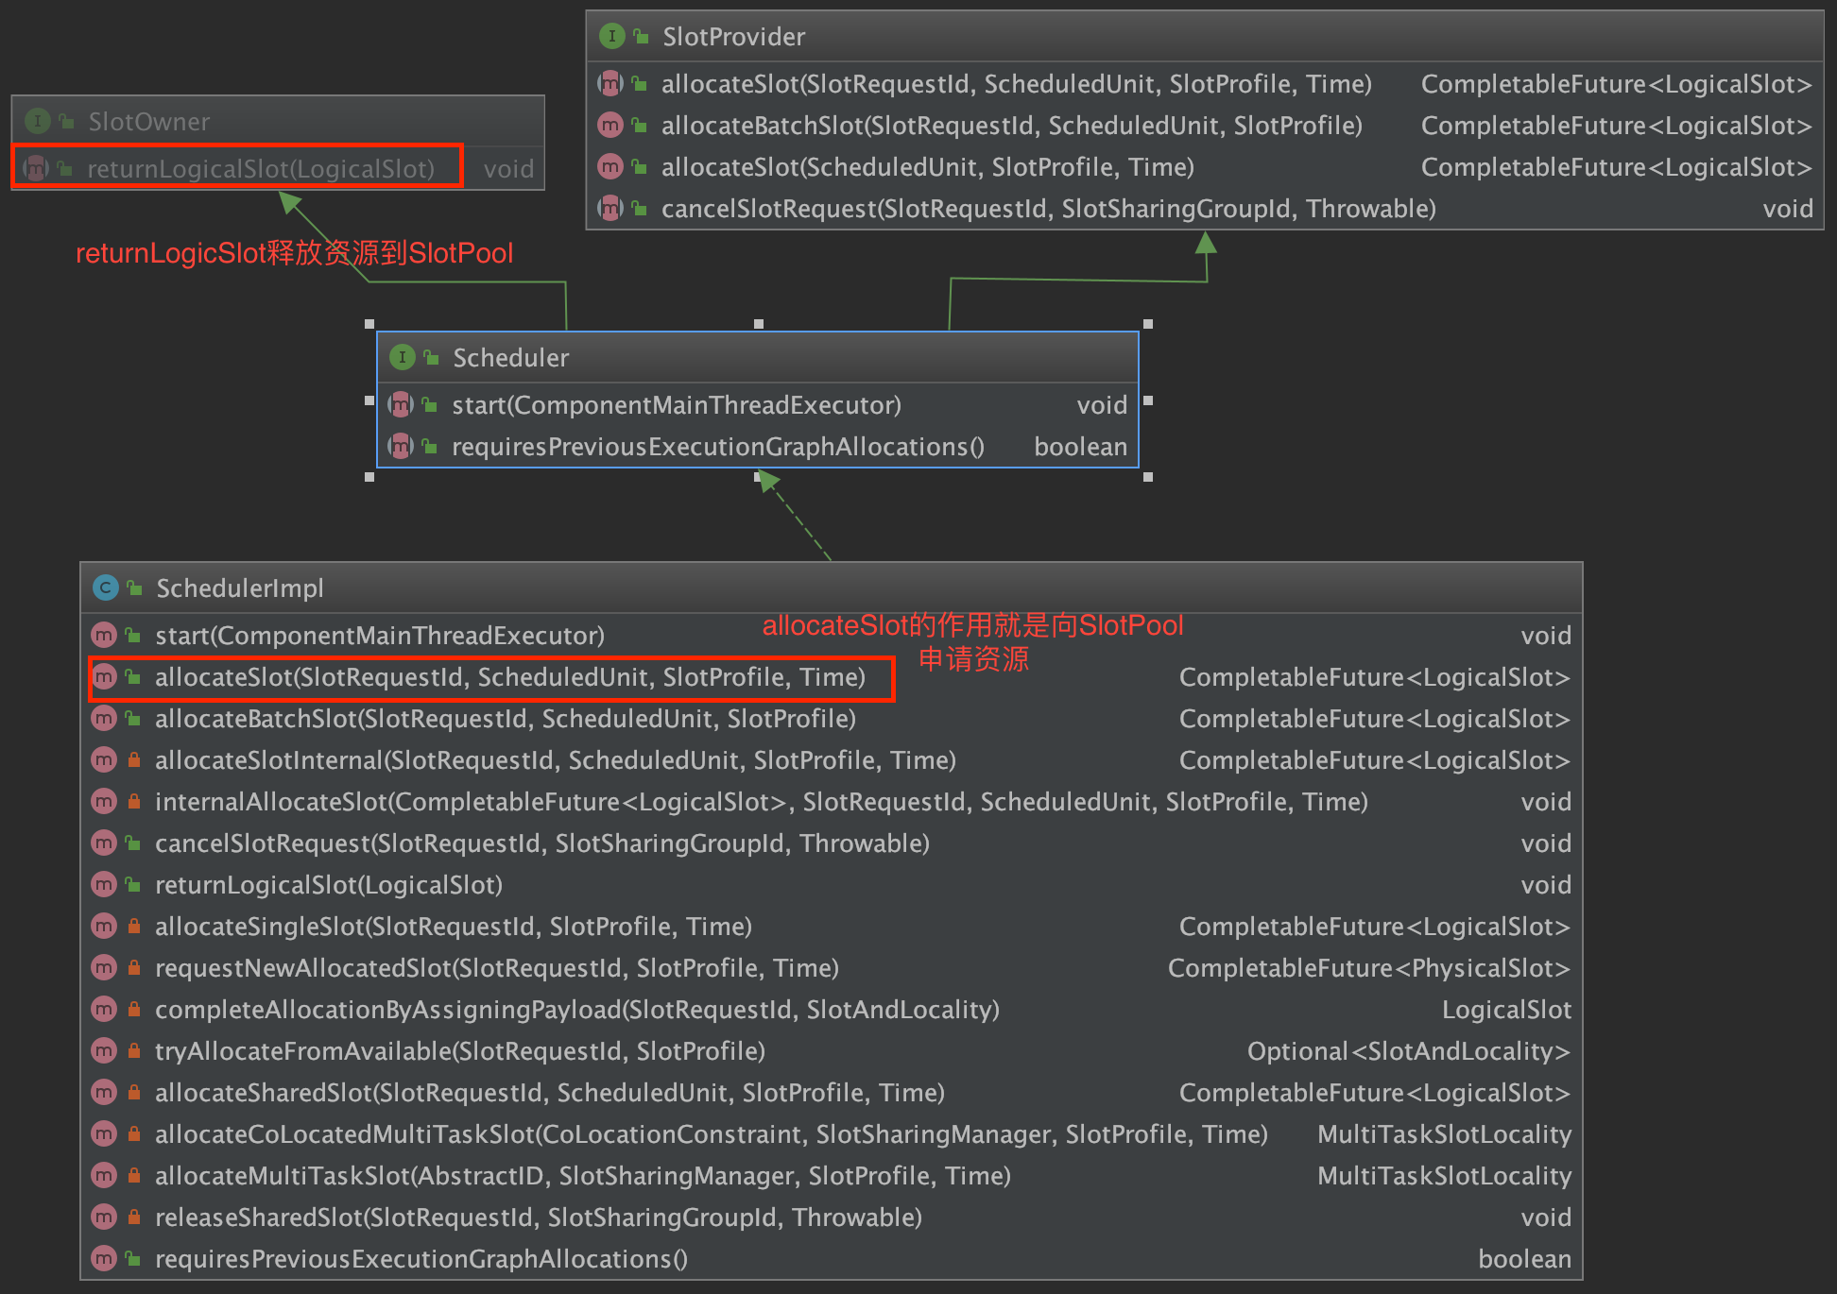

**SlotPoolUML类图：**[](" \l "slotpooluml" \o "Permanent link)

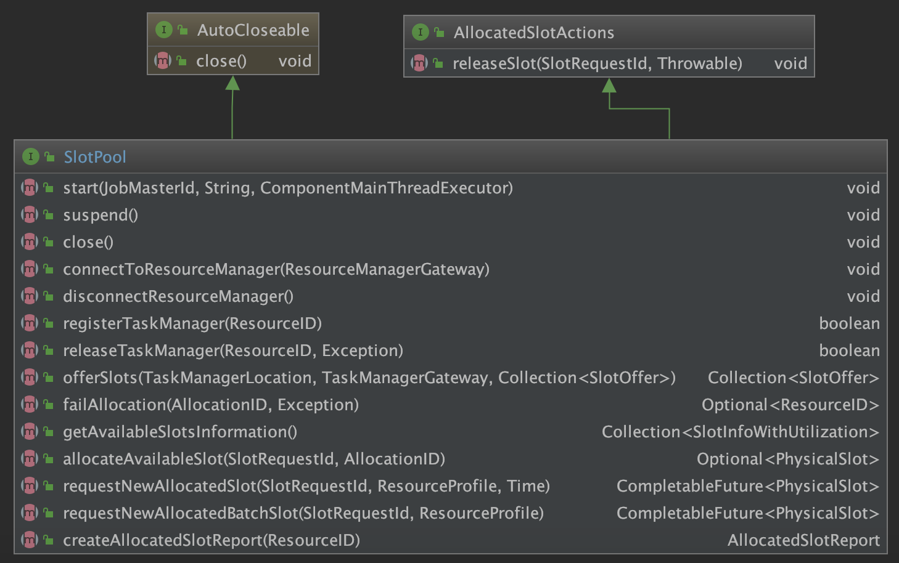

**Slot与其他组件之间的交互**[](" \l "slot_1" \o "Permanent link)

* Scheduler -> SlotPool：调度器向SlotPool申请资源
* SlotPool -> ResourceManager: SlotPool如果无法满足资源请求，向RM发起申请
* JobMaster -> SlotPool: TaskManager获取的资源通过JobMaster分配给SlotPool
* 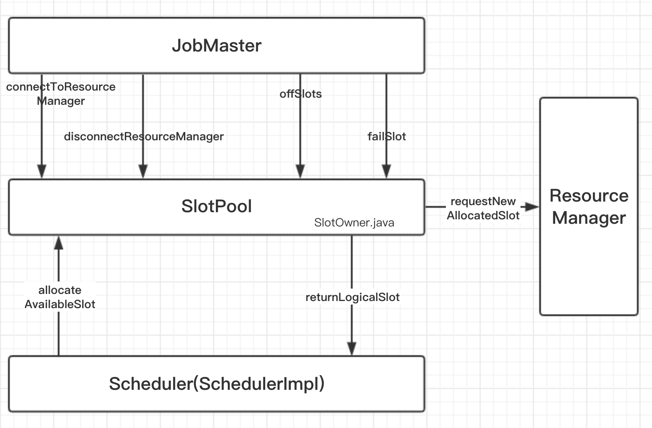

**小结**[](" \l "_2" \o "Permanent link)

JobManager（JobMaster）主要是为了一个具体的作业而服务的，它负责这个作业每个task的调度、checkpoint/savepoint的触发以及容错恢复，它有两个非常重点的服务-LegacySchedule和SlotPool，其中：

1. LegacySchedule：它封装了作业的ExecutionGraph以及BackPressureStatsTracker中的接口，它会负责这个作业的具体调度、savepoint触发等工作；
2. SlotPool：它主要负责这个作业slot相关的内容，像与ResourceManager通信、分配或释放slot资源等工作